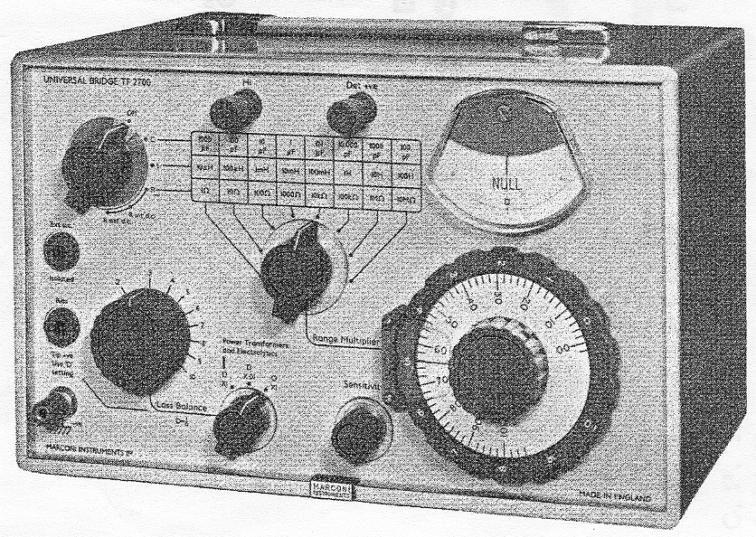

INSTRUZIONI OPERATIVE
EB 2700

UNIVERSAL BRIDGE
TF 2700

Copyright 1962

MARCONI INSTRUMENTS LIMITED
ST. ALBANS HERTFORDSHIRE ENGLAND

Libera traduzione per uso personale

INSTRUZIONI OPERATIVE
EB 2700

per

UNIVERSAL BRIDGE
TF 2700

Copyright 1962

MARCONI INSTRUMENTS LIMITED
ST. ALBANS HERTFORDSHIRE ENGLAND

Libera traduzione per uso personale

2017
CONTENUTO
Sezione Pagina
1 Note generali... ... ... ... ... ... ... 3
1.1 Caratteristiche ... ... ... ... ... ... ... 3
l.2 Sommario ... ... ... ... ... ... ... ... 4
1.3 Accessori Opzionali... ... ... ... ... ... ... 6

2 UTILIZZO ... ... ... ... ... ... ... ... 7
2.l Sommario ... ... ... ... ... ... ... ... 7
2.l.l Bilanciamento del Ponte... ... ... ... ... ... 7
2.l. l Lettura del Risultato ... ... ... ... ... ... 8
2.2 Verifica della Batteria ... ... ... ... ... ... 9
2.3 Connessioni ... ... ... ... ... ... 9
Figura. 2.3 Controlli e Uso facilitato ... ... ... ... ... l0

2.4 Misure di capacità ... ... ... ... ... ... ... 12
2.4.1 – uso di un generatore interno a 1 KHz ... ... ... ... ... 12
2.4.l – uso di un generatore A:F. esterno... ... ... ... ... 13
2. 4.3 Condensatori elettrolitici e uso della polarizzazione Bias.. ... ... 13
2.4.4 Capacità e terra effettiva ... ... ... ... ... ... 14

2.5 Misure di induttanza... ... ... ... ... ... ... 15
2.5.1 - Uso di un generatore interno a 1 KHz ... ... ... ... ... 15
2.5.l – Uso di un generatore esterno a 1 KHz ... ... ... ... ... 16
2.5.3 Aumento dell’induttanza e uso della polarizzazione Bias ... ... ... 16

2.6 Misure di Resistenze ... ... ... ... ... ... ... 20
2.6.1 – uso di un generatore interno a 1KHz ... ... ... ... ... 21
2.6.l – uso di un generatore esterno a 1KHz ... ... ... ... ... 21
2.6.3 – uso di una batteria interna ... ... ... ... ... ... 22
2.6.4 – uso di una alimentazione esterna D.C. ... ... ... ... 23

2.7 Collegamento ad una sorgente esterna A.C. ... ... ... ... 25
2.8 Basso Bilanciamento Q o R ... ... ... ... ... ... 27

3 SOMMARIO DEI CIRCUITI... ... ... ... ... ... 28
3.1 Circuiti a ponte ... ... ... ... ... ... ... ... ... ... 28
3. Fonte di alimentazione del Ponte... ... ... ... ... 29
3.3 Rivelatore ... ... ... ... ... ... ... ... 29

4 NOTE SULLA MANUTENZIONE... ... ... ... ... ... ... 31
4.1 Sostituzione della batteria ... ... ... ... ... ... 31
4.l Sostituzione dei componenti del circuito ... ... ... ... 31
4.l.1 Accesso al suo interno ... ... ... ... ... ... 31
4. l. Regolazione della sensibilità del rivelatore ... ... ... ... 32
4.l.3 Frequenza dell’Oscillatore ... ... ... ... ... ... 32
4.l.4 Gamma della Resistenza R13 ... ... ... ... ... 32

SCHEMA ELETTRICO ... ... ... . ... ... .. .in fondo alla copertina

1 - INFORMAZIONI GENERALI

1.1 CARATTERISTICHE

Il Bridge Universale TF 2700 è un strumento compatto e autonomo, che dispone di una nuova versatilità per la determinazione rapida di una vasta gamma di valori di impedenza.
La strutture è equipaggiata di alimentazione A.C. e D.C. per un uso con una varietà di procedure di misure specializzate.

Le fonti di energia interne del ponte sono un oscillatore a 1 KHz per misure di capacità, induttanza e resistenza, e una batteria da 9 V per misure di resistenze.
Il rivelatore è stato progettato per fornire una risposta utilizzabile da 20 Hz a 20 KHz.
E’ possibile eccitare il ponte di misura con una sorgente esterna distante.
Può inoltre essere applicata una tensione esterna D.C., superiore a quella della batteria interna, per migliorare la rivelazione nella misura della resistenza.
Un’altra facilitazione consente di applicare anche una tensione D.C., per la polarizzazione del componente in prova.

Per polarizzare i condensatori elettrolitici o per esaminare le proprietà delle resistenze non lineari, può essere utilizzata una tensione fino a 500 V,.
In alternativa può essere fatta passare attraverso induttanze con nucleo di ferro, una corrente fino a 20 mA, con opportune connessioni esterne, o fino a 200 mA D.C. con l’adattatore Choke Adaptor modello TM6113.

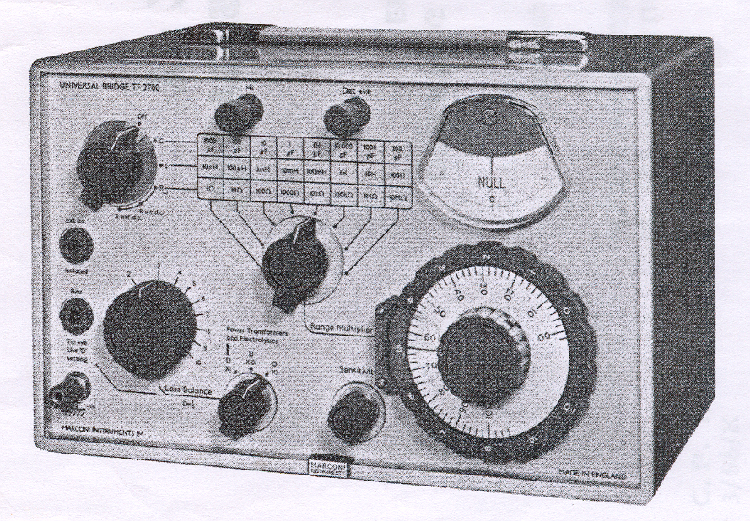

1.2 SOMMARIO

GAMMA

Condensatori da 0,5 pF a 1100 µF, in 8 gamme da 110 pF a 1.100 µF fondo
scala.

Induttanza: da 0,2 µH a 110 H, in 8 gamme da 11 µH a 110 H fondo scala

Resistenza: da 10 mΩ a 11 MΩ, in 8 gamme da 1,1 Ω a 11 MΩ fondo
scala

Valore di Q da 0 a 10 ad 1 KHz

Valore di D da 0 a 0,1 o da 0 a 10 ad 1 KHz

PRECISIONE

Precisione di base: +/- 1% della lettura, +/- 0,1% della gamma di fondo scala

Induttanza: aumentare -0,2% la lettura , da 0 a -0,3 µH

Solo prima gamma

Capacità da 100µF
a 1.100µF: +/- 2% della lettura, +/- 1µF

Induttanza:
0,2 µH a 11 H: +2% -10% della lettura, +0 -0,3 µH dipendente da Q

Resistenza +/- 2% della lettura, +/- 1 mΩ
10 mΩ a 1,1 Ω:

Residui del Substrato C_{o}, circa 0,2 pF
Sono: L_{o}, circa 0,2 µH
R_{o}, circa 2 mΩ

SORGENTI DEL PONTE

Interna: Oscillatore da 1 kHz, +/- 5%, per misure A.C. di Capacità,
Induttanza e Resistenza;
Batteria da 9 V per misure D.C. di Resistenza tra 1,2 Ω e 50 KΩ
Esterna: Per misure di Capacità, Induttanza e Resistenza può essere utilizzato un generatore A.F. tra 20 Hz e 20 KHz, o in alternativa un generatore con frequenze più appropriate. L’errore aggiunto dal ponte è inferiore a 0,25%.
Per migliorare la sensibilità D.C. nella gamma alta, può essere utilizzata in alternativa a quella interna, una sorgente D.C. (Per bassi valori di resistenza è anche utile l’utilizzo del galvanometro).

SERVIZI: Una tensione di polarizzazione può essere applicata al componente in prova. Possono essere testati componenti non lineari, applicando una tensione di polarizzazione variabile o un segnale A.F.

ALIMENTAZIONE: Una batteria interna da 9 V, standard, consumo della corrente circa 7 mA.

DIMENSIONI E PESO: Altezza Larghezza Profondità Peso
8 pollici 11 ½ pollici 8 pollici 8 ½ lib
(23.5 cm) (29 cm) (23.5 cm) (3,8 kg)

1.3 ACCESSORI OPZIONALI

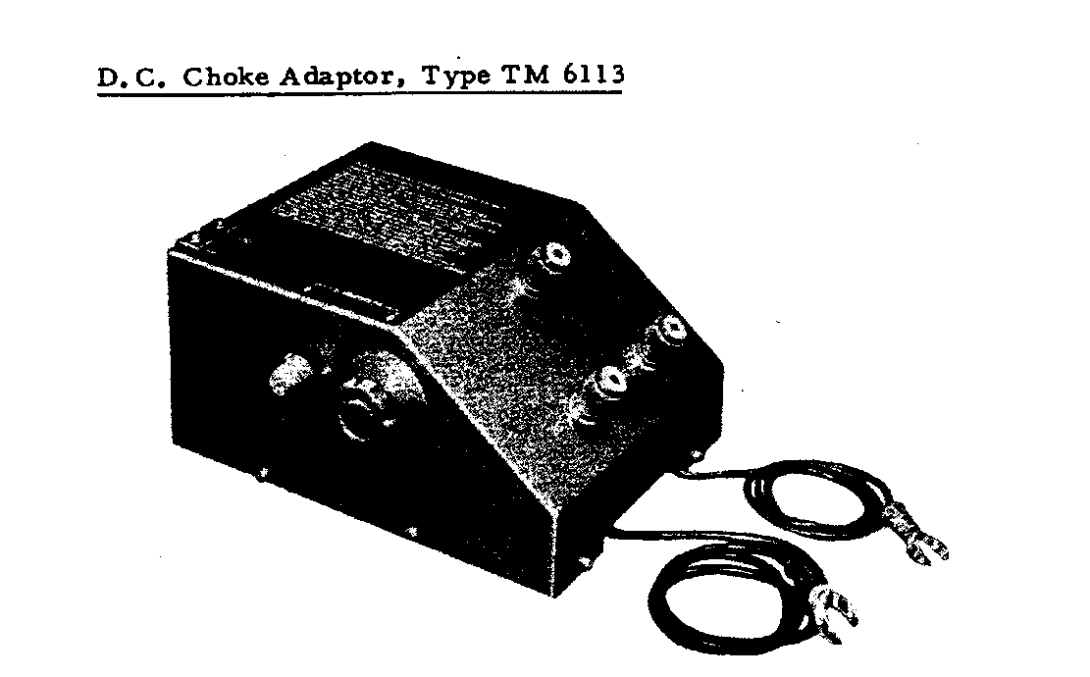

Questo dispositivo consente di far passare la frequenza di 1 KHz nelle induttanze in prova nella gamma da 100 mH a 100 H, e una corrente fino a 200 mA, fornita da un alimentatore esterno.
Questo dispositivo è equipaggiato di cavi terminali a forcella per il collegamento con il ponte. Gli errori introdotti dall’adattatore TM 6113 generalmente non superano il 3% e possono essere eliminati con semplici metodi di sostituzione.

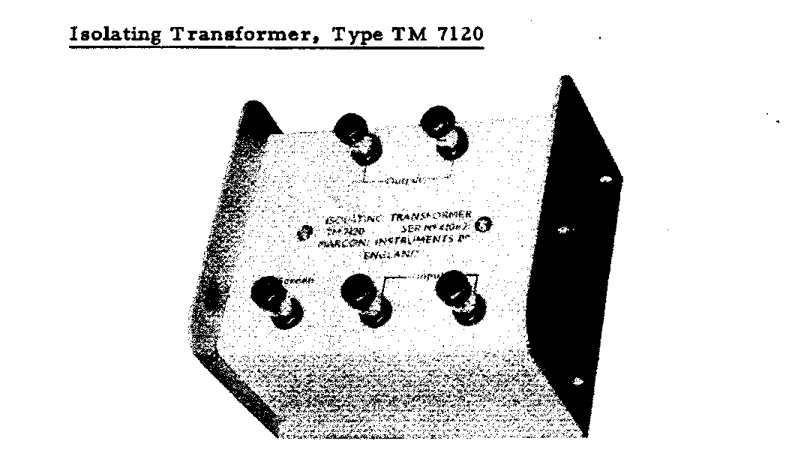

Questo dispositivo è utilizzato per collegare il ponte con una sorgente A.F. esterna distante e mantenere il ponte isolata da terra.
2 FUNZIONAMENTO

2.1 GENERALE
I controlli operativi di questo ponte sono disposti per fornire un uso semplice del sistema di misura a lettura diretta. La Figura. 2.3 riassume le funzioni di controllo. (Vedere Pag. 10).

2.1.1 BILANCIAMENTO DEL PONTE

La normale procedura di bilanciamento del ponte per i componenti reattivi, comprende la regolazione del controllo Balance in combinazione con il controllo Loss Balance, allo scopo di portare l’indice dello strumento possibilmente vicino allo zero.
Il controllo della Sensitivity consente di variare la sensibilità del rivelatore per una indicazione dell'indice chiara e di avvicinarsi all’equilibrio per i componenti con valore sconosciuto.
Nelle misure in A.C. lo spostamento dell’indice dello strumento si sposta alla destra dello zero, ma per misure in D.C., quando il punto di equilibrio varia intorno allo zero, l’indicazione come punto di equilibrio fornito è tale che quando l’indicazione è a sinistra dello zero il valore sconosciuto è superiore alla impostazione sul ponte e viceversa.

Il mancato risultato di un completo equilibrio durante la misura in A.C. può essere attribuita ad una o più delle seguenti cause:

R troppa capacità o induttanza parassita

C e L regolazione non corretta del Loss Balance e in particolare di un settaggio troppo basso di Q o troppo alto di D (vedere pag. 27).
Questo può essere dovuto alla limitata risoluzione del controllo di Q inferiore a 1. In alternativa può significare che la perdita del componente sotto prova è troppo complessa per essere risolta semplicemente con un bilanciamento della perdita in serie o in parallelo. Questo significa che si è consapevoli che il punto di equilibrio del contenuto armonico della sorgente A.F. è diverso da quello della frequenza fondamentale.
Pertanto, qualsiasi segnale A.F. esterno utilizzato per eccitare il ponte, dovrebbe essere esente da armoniche e ronzio di alimentazione; può essere necessario utilizzare un rivelatore di frequenza selettivo esterno, collegato tra i morsetti DET+VE e –VE (telaio).

C, L e R Per la sorgente di interferenza, ad esempio ronzio di rete, per il componente sotto test o per le connessioni, vedere la sezione 2.3.
La verifica della qualità della sorgente si effettua inserendo uno spinotto con circuito aperto nella presa Ext a.c. , in questa condizioni l’indicazione dell’indice dello strumento dovrebbe cadere a zero.
2.1.2 LETTURA DEL RISULTATO

I comandi principali per l’equilibrio del ponte comprendono un commutatore a dieci posizioni con un controllo di interpolazione variabile montato concentricamente. Il commutatore prevede intervalli di 0,1 tra ogni posizione. Il controllo variabile di un incremento si estende con una leggera sovrapposizione; la sua calibrazione da 00 a 100 fornisce la seconda cifra decimale con una divisione intermedia di 0,002. La calibrazione completa è quindi compresa da 0 a oltre 1,1; esempi di letture del controllo BALANCE sono riportati nella fig. 2.1.
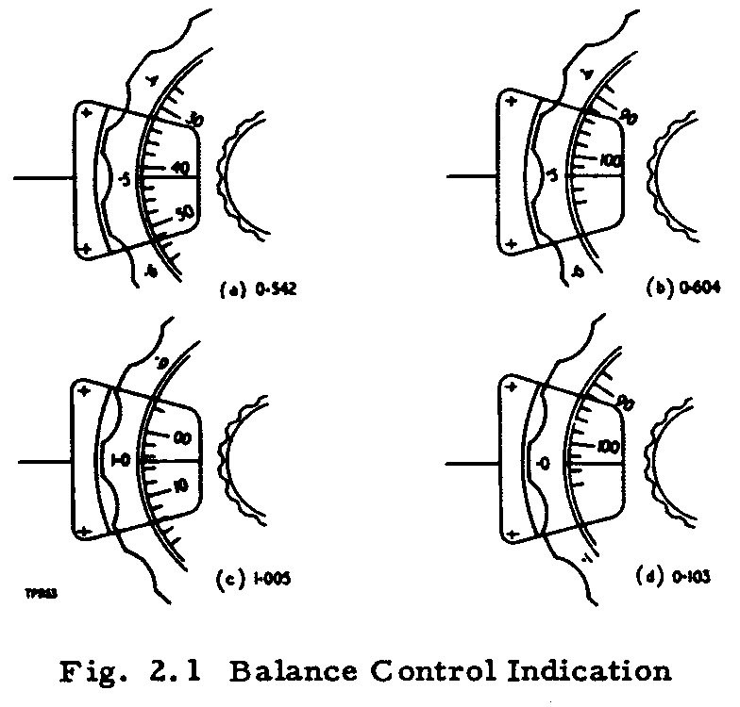
(a) 0,542 (b) 0,604
(c) 1,005 (d) 0,103

La tabella della gamma fondo scala è legata ai controlli Balance e del commutatore Range Multiplier Il valore esatto dell’impedenza si ottiene moltiplicando la lettura del controllo Balance (7 vedere pagina 10) per il valore del commutatore Function (11) e del commutatore Range Multiplier (12).
La Fig 2.2 mostra il ponte impostato al valore di 66,6 mH.
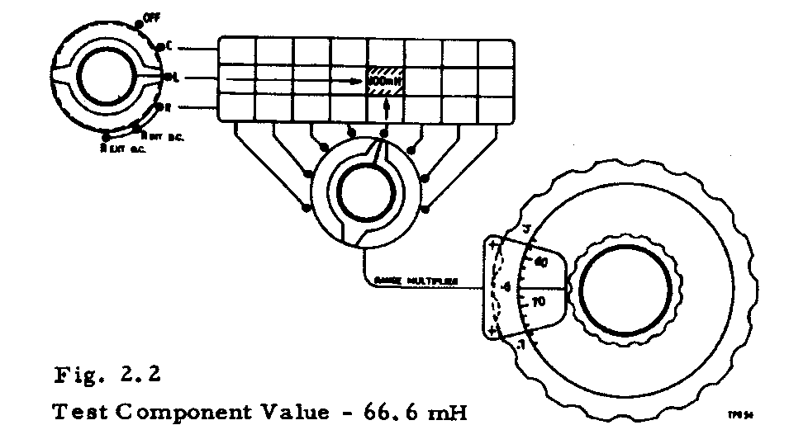

(L) x 100 mH x 0,666 = 66,6 mH
2.2 CONTROLLO DELLA BATTERIA

Poiché l’alimentazione del ponte è a batteria la sensibilità della misura sarà dipendente dalla tensione della batteria. Questa può essere verificata collegando un voltmetro o un amperometro tra i terminali DET+VE e -VE (telaio) con il ponte impostato nella gamma 10 MΩ,e R int d.c..
La tensione misurata deve essere di almeno 6 V o la corrente di almeno 40 mA; in caso contrario, la batteria deve essere sostituita, per i dettagli vedere la sezione 4.1

NOTE:
Al fine di preservare la batteria lo strumento deve essere spento dopo ogni misura. Quando viene utilizzata una batteria esterna debbono essere osservate le precauzioni indicate nella sezione Operazioni prima di modificare la posizione dei commutatori Funtion e Range Multiplier

2.3 COLLEGAMENTI

I componenti per la misurate debbono essere collegati ai due terminali contrassegnati HI e DET +VE.
I cavi di collegamento debbono essere mantenuti più corti possibile, al fine di evitare l'introduzione di capacità parassite e ronzio di rete e conseguentemente confondere l'indicazione di equilibrio.

Quando si misurano componenti con grandi valori è importante evitare l'introduzione di segnali esterni di interferenza tramite i terminali DET+VE altrimenti si otterrà un errato o scarso equilibrio. Se il componente ha uno schermo isolato è possibile che non sia idoneo ad essere collegato al terminale -VE (chassis); qualora questo schermo abbia una capacità elevata (ad esempio più di 200 pF) rispetto al componente in prova può essere collegato in alternativa, al terminale HI.
Lo schermo in questo caso deve essere ben isolato e distanziato dal telaio del ponte per evitare di inserire capacità parassite.

Due connettori jack P40 (tipo PL55) sono forniti con lo strumento per alimentare il ponte con una alimentazione esterna in A.C o D.C. Il generatore A.F. alternativo, di norma deve essere collegato tramite un jack alla presa Ext a.c.. Analogamente, il generatore D.C. per la polarizzazione di bias deve essere collegato alla presa Bias .

Per alcune misure particolari per ottenere un'indicazione di equilibrio più sensibile può essere utilizzato un rivelatore alternativo collegato tra i terminali DET+VE e –VE (telaio).
I dettagli completi di questo tipo di collegamento sono riportati nella sezione appropriata al tipo di misura desiderata.

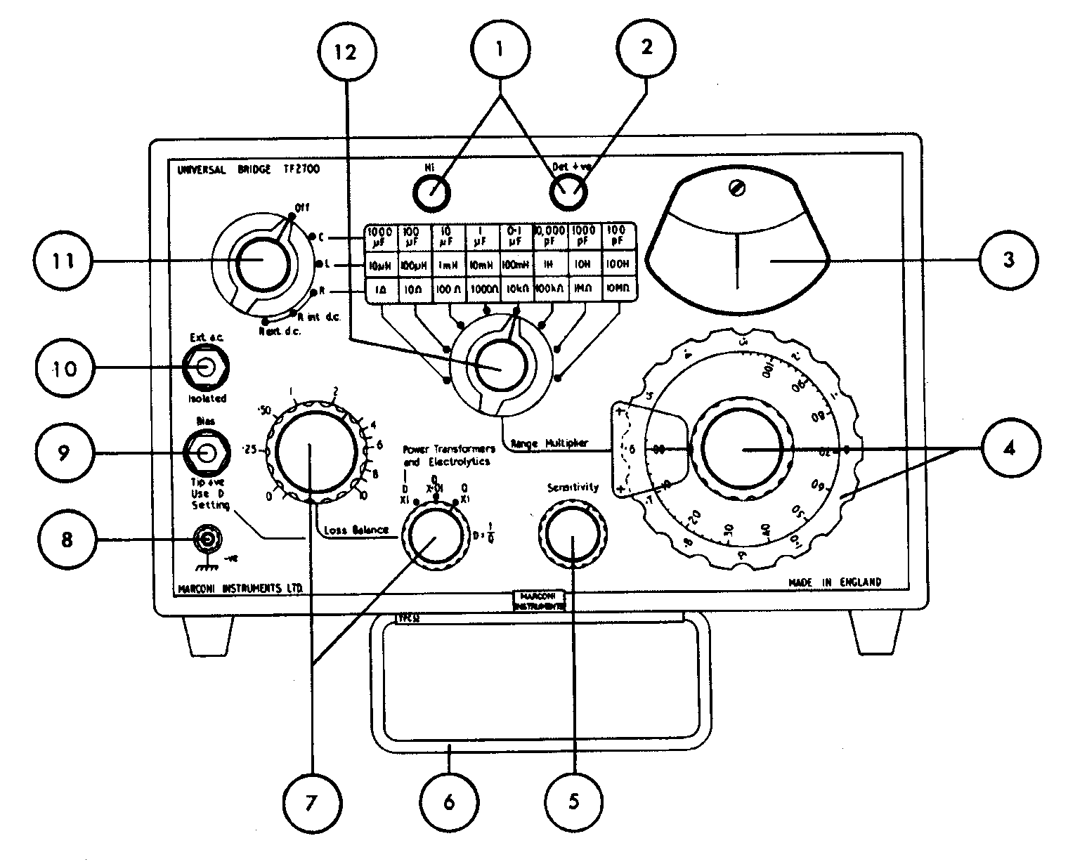

PULSANTI DELLA FIG. 2.3 --CONTROLLI E SERVIZI OPERATIVI --

1 – Terminali di misura
Collegare il componente di prova sui terminali HI e DTE+VE, mantenendo i cavi più corti possibile e collegare la terra su HI. Mantenere i componenti di grandi dimensioni distanti dal contenitore del ponte.
2 – Terminale DET+VE
Per una migliore determinazione del valore della resistenza da misurare, è possibile un rivelatore esterno o una sorgente D.C esterna.

3 - Strumento Misuratore
Durante le misure in A.C. quando lo strumento è bilanciato l'indice deve indicare solo a destra dello zero, con misure in D.C., l'indice dello strumento può posizionarsi sia a destra che a sinistra dello zero. Controllare l'indicazione dello zero prima di effettuare misure in D.C..

4 - Balance controls
Agire su entrambi i comandi Balance Controls e Loss Balance per portare l'indicazione dello strumento a zero. Il controllo interno si estende ad uno STEP del commutatore esterno
(Inner control covers one step of outer switch)

5 - Sensibility
Regolare per avere una minima indicazione dello strumento. Ruotare la manopola in senso orario, per aver la massima sensibilità del rilevatore quando il ponte è in equilibrio.

6 – Supporto del contenitore
Per sollevare la parte anteriore dello strumento spostare il piedino a cerniera verso il basso.

7 – Loss Balance
Agire su entrambi i controlli Loss Balance Controls e Balance . Predisporre il commutatore D-Q sul tipi di perdita predominante del componente in prova.

8 –Morsetto -VE (chassis)
Collegare la terra, o come indicato, direttamente il negativo dell'alimentatore esterno.

9 – Connettore Bias
Connettore jack per applicare una tensione esterna D.C. fino a 500V 40 mA, per alimentare il componente polarizzato in prova.

10 – Connettore Ext A.C.
Connettore jack per ingresso di un generatore esterno da 20 Hz a 20 KHz; inserendo il connettore jack si esclude automaticamente l'oscillatore interno.

11 – Commutatore Function
Commutare per selezionare il tipo di impedenza da misurare; C, L o R, A.C. o D.C.
Disconnettere l'alimentazione esterna prima di modificare i commutatori per le varie predisposizioni.

12 - Range Multiplier.
Il commutatore Balance Controls deve essere moltiplicato per il valore indicato dal commutatore Range Multiplier.
2.4 MISURE DI CAPACITÀ

Possono essere misurati valori di capacità da 0,5 pF a 1.100 µF con un oscillatore interno a 1 KHz, o con un generatore esterno con frequenze da 20 Hz a 20 KHz o in alternativa con una frequenza più appropriata. La Figura. 2.4 mostra la configurazione base del ponte usato per queste misure.
Oltre ad una sorgente A.C. esterna, il ponte può essere collegato ad un alimentatore D.C. esterno, inoltre può anche essere utilizzato un alimentatore D.C. esterno per la polarizzazione dei condensatori elettrolitici.
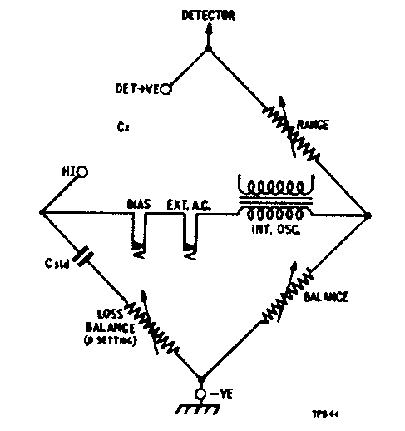
Figura 2.4 Misura base della capacità

2.4.1 UTILIZZO DELL'OSCILLATORE INTERNO A 1 KHZ PER LE MISURE

- Collegare il componente ai terminali
- Con i commutatori Function e Range Multiplier selezionare un valore adeguato al valore atteso di capacità.
- Predisporre il commutatore D-Q sul valore Dx.01 per i condensatori normali e Dx1 per i condensatori elettrolitici.
- Predisporre il controllo Loss Balance circa su 1, e regolare il controllo Sensitivity per ottenere una minima indicazione dell'indice.
- Bilanciare il ponte con i controlli Balance e Loss Balance, per portare l’indicazione dello strumento verso lo zero; aumentare la sensibilità con il controllo Sensibility e proseguire il bilanciamento fino a quando Sensibility è ruotato tutto in senso orario.

La capacità del componente in prova si ottiene moltiplicando la predisposizione del controllo Balance con il fondo scala del Range Multiplier, come descritto nella sezione 2.1;. per valori inferiori a 10 pF si consiglia di verificare il livello della capacità di perdita (C_{o}) aprendo i terminali del circuito di bilanciamento.
Poiché la calibrazione del controllo Loss Balance è solo nominale, la sua predisposizione per il bilanciamento deve essere intesa come un’indicazione di massima per determinare la qualità del componente in prova; per ulteriori dettagli vedere la Sezione 2.8.
2.4.2 UTILIZZO DI UNA SORGENTE A.F. ESTERNA

Talvolta può essere utile utilizzare una sorgente A.F. esterna per misurare condensatori di elevata capacità, in particolare i condensatori elettrolitici sono costruiti per avere un valore di circa 50 /120 µF. L'effetto dell'induttanza parassita è poco significativa a basse frequenze e la programmazione del controllo Loss Balance diventa proporzionalmente meno critica.

La procedura di misura è simile a quella descritta nella sezione 2.4.1 e i dettagli sulla connessione sono indicati nella sezione 2.7. Quando si utilizzano frequenze diverse da 1KHz occorre moltiplicare l'indicazione della scala D e Q di un fattore f/1000 dove f è la frequenza in Hz.

2.4.3 CONDENSATORI ELETTROLITICI ED USO DELLA POLARIZZAZIONE BASE

I condensatori elettrolitici, in conseguenza al tipo di costruzione, hanno spesso grandi valori di perdite serie e parallelo. Normalmente è maggiore la perdita serie è quindi necessario usare la predisposizione del controllo Loss Balance.

Questa regolazione può risultare piuttosto critica, riducendo la sensibilità è possibile ottenere un equilibrio più soddisfacente. Una precisione molto elevata non ha significato per componenti con elevati valori di perdita; una sensibilità più elevata non è ne richiesta ne giustificata dalla qualità dei componenti.

Applicazione della polarizzazione di base D.C.
La polarizzazione dei condensatori elettrolitici di qualità normale non determina una grande differenza sul valore della capacità, a meno che non sia applicata per un tempo considerevole.
Una alimentazione in D.C. può essere applicata al condensatore in misura tramite il connettore jack Bias, come mostrato in Fig. 2.5
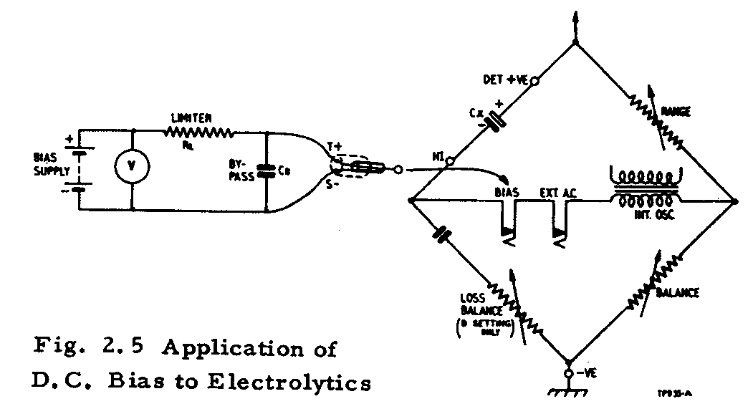
Una tensione fino a 500 V D.C., opportunamente limitata, deve essere collegata al connettore Bias tramite un jack con il positivo sul polo centrale (tip) e il negativo sul manicotto esterno.
Con questa polarizzazione viene alimentato il condensatore C_{x} tramite la resistenza del Range Multiplier; la resistenza di limitazione R_{L} da 1/2 W si aggiunge in serie all'alimentazione per evitare che il valore della resistenza del Range Multiplier venga superata in caso di corto circuito di C_{x}.
I valori consigliati per R_{L} sono:
- 5 KΩ per 100 V con la capacità C_{x} maggiore di 1 µF
- 25 KΩ per 100 V con la capacità C_{x} inferiore a 1 µF

Un condensatore di by-pass, C_{b}, è necessario per garantire il percorso del segnale A.C. per l’eccitazione del ponte. Questo dovrebbe essere almeno del valore del fondo scala della gamma in uso, di 1 µF o di valore maggiore, con una appropriata scelta della tensione di isolamento.
La capacità parassita, tra l'alimentatore di polarizzazione ed il ponte, deve essere ridotta al minimo preferibilmente inferiore a 100 pF. Se l'alimentatore è collegato a terra, per evitare interferenze durante il bilanciamento, probabilmente è sufficiente mantenere il ponte a circa 15 cm dalla struttura metallica più vicina collegata a terra.

Quando viene utilizzata una sorgente esterna A.C., questa è collegata internamente al ponte con il lato positivo dell'alimentatore di polarizzazione (Bias). Tuttavia, se occorre fare delle misure di capacità riferite a terra, può essere conveniente invertire i due jack.

ATTENZIONE:
- il contenitore del ponte è collegato al lato positivo dell'alimentatore di polarizzazione tramite le resistenze di bilanciamento (da 0 a 1.100 Ω) e la presa EXT A.C.. Si noti che il anche il lato negativo dell'alimentazione è collegato al terminale HI.

(2) l'alimentatore di polarizzazione deve essere spento prima di modificare la configurazione del ponte, o commutare il ponte su OFF.

2.4.4 MISURE DI CAPACITA' VERSO TERRA

La lettura può essere effettuata solo se è stato collegato il terminale HI al terminale di terra del condensatore in prova. Il collegamento è visibile in Figura 2.6. Se il condensatore di prova è posizionato ad una certa distanza dal ponte deve essere utilizzato un cavo schermato e lo schermo deve essere collegato ad una buona terra. La capacità del cavo deve poi essere sottratta dal risultato.

Per questa misura è importante minimizzare la capacità parassita del contenitore del ponte verso terra. Mantenere il ponte ad almeno a 15 cm dalle strutture metalliche collegate a terra ed evitare contatti con il contenitore durante il bilanciamento del ponte.

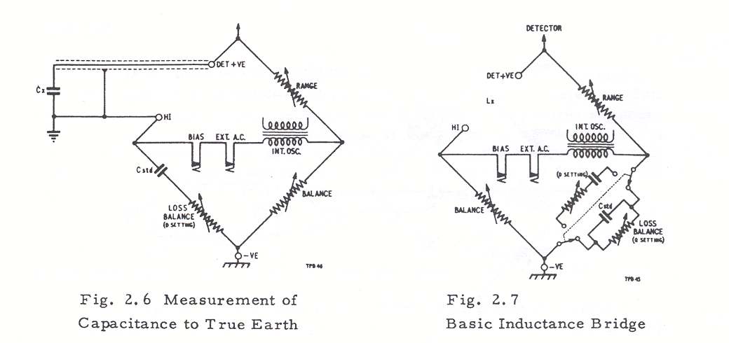

2.5 MISURA DI INDUTTANZA

Possono essere misurati valori di induttanza da 0,2 µH a 110 H con l'oscillatore interno a 1 KHz, o a seconda del tipo di induttanza, da una fonte esterna da 20 Hz a 20 kHz. La Figura. 2,7 mostra la configurazione base del ponte per questo tipo di misura. L'applicazione di una polarizzazione esterna in D.C. consente anche le misure dell’induttanza incrementale o induttanze di filtro polarizzate con D.C.

2.5.1 UTILIZZO DELL’OSCILLATORE INTERNO A 1KHz

- Collegare il componente ai terminali.
- Seleziona la gamma di fondo scala adeguata al valore atteso di induttanza, con i commutatori Function e Range Muliplier.
- Predisporre il commutatore D-Q per:
- Q per bobine con nucleo in aria
- Dx0,01 per bobine di filtro ad alto Q
- Dx1 per induttanze con nucleo di lamierini di ferro
- Predisporre il controllo Loss Balance circa su 1, e regolare il controllo Sensitivity per ottenere una minima indicazione dell'indice.
- Bilanciare il ponte con i controlli Balance e Loss Balance, per portare l’indicazione dello strumento verso lo zero; aumentare la sensibilità con il controllo Sensibility e proseguire il bilanciamento fino a quando Sensibility è ruotato tutto in senso orario.
Nota: La predisposizione Loss Balance è molto critica per un Q inferiore a 2 o una D superiore a 0,5; è necessario perseverare fino ad ottenere la predisposizione che consenta l'indicazione più bassa dello strumento. Questo è particolarmente importante quando il valore di Q è basso a causa dell'interazione con i controlli. Dovrebbero essere provate anche predisposizioni alternative.

Il valore dell'induttanza del componente in prova si ottiene moltiplicando la predisposizione del controllo Balance per fondo scala del Range, come descritto nella sezione 2.1.
Poiché la calibrazione del controllo Loss Balance è solo indicativa, la sua predisposizione di equilibrio deve essere interpretata come indicazione di massima per la determinazione della qualità del componente in prova. Vedere la Sezione 2.8 per ulteriori dettagli.

Le bobine in aria debbono essere distanziate almeno da una a due volte il loro diametro da componenti metallici, per evitare alterazioni delle correnti indotte nell'induttanza (auto-induzione).
L'auto-capacità di induttanze di elevato valore può influenzare il valore dell'induttanza misurata, e questo è più evidente alle alte frequenze. I cavi di collegamento devono pertanto essere mantenuti distanziati.
Nella misura di induttanze con nucleo magnetico può essere necessario posizionarle in modo che non raccolgano campi magnetici esterni bassi, in modo da non influenzare le indicazioni di bilanciamento della misura. La quantità delle interferenze può essere controllata inserimento un jack, con circuito aperto, nella presa Ext A.C., in questo modo si disalimenta l'oscillatore e si può visualizzare solo il segnale interferente (disturbo). L'indicazione residua dello strumento dovrebbe essere molto bassa. I nuclei magnetici hanno caratteristiche non lineari non consentendo un facile equilibrio. Utilizzare la sensibilità solo per ottenere la precisione necessaria, ed eventualmente prendere in considerazione l'utilizzo della polarizzazione D.C. o una frequenza alternativa.

2.5.2 UTILIZZO DI UNA SORGENTE ESTERNA A.C.

Può essere più utile misurare l'induttanza di alcuni componenti a frequenze diverse da 1 KHz.
Per misure su bobine di filtro a frequenza di rete o su componenti di apparecchiature ad ultrasuoni, un generatore A.C. a 20 KHz è in grado di fornire risultati più realistici. Per alcuni componenti può essere più utile misurare l’induttanza a frequenze diverse da 1 KHz. Misure su bobine di filtro a frequenza di rete, o su componenti di apparecchiature ad ultrasuoni, un generatore A.C. esterno a 20 KHz può fornire risultati più realistici.
La procedura di misura è simile quella descritta nel paragrafo 2.5.1 e i dettagli delle connessioni sono riportati nel paragrafo 2.7.
Quando si utilizza una frequenze diversa da 1 KHz occorre moltiplicare l'indicazione della scala D e Q di un fattore f/1000, in cui f è la frequenza in Hz.
2.5.3 INCREMENTO DELL'INDUTTANZA CON L'USO DELLA POLARIZZAZIONE.

A causa del rapporto non lineare di B/H delle induttanze con nucleo di ferro è spesso necessario conoscere l'induttanza incrementale.

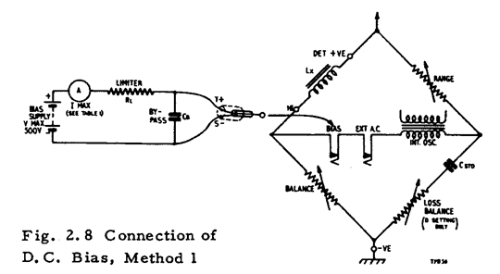

In passato una tensione D.C. che attraversava il componente, consentiva di individuare il punto di funzionamento desiderato sulla curva B/H, questo valore di induttanza è ora misurata con un piccolo segnale in A.C.. Misure di questo tipo possono essere eseguite con questo ponte utilizzando diversi metodi alternativi.

- La polarizzazione esterna D.C. può essere applicata mediante il connettore BIAS come mostrato in Fig. 2.8. Una tensione D.C. fino a 500V,opportunamente limitata, deve essere collegato alla presa jack BIAS con il positivo sulla punta, e il negativo sul manicotto. Poiché la corrente di polarizzazione fluisce anche attraverso la resistenza gamma, il trasformatore dell’oscillatore e l'alimentazione esterna in A.C., la corrente consentita è limitata dal valore della resistenza di gamma da ½ W.
La TABELLA 1 elenca la corrente massima utilizzabile per le varie gamme.
Il condensatore di by-pass C_{b}, deve avere un valore adeguato per il passaggio del segnale A.C. e un valore appropriato della tensione di lavoro.

Tabella 1
Gamma fondo scala | 100 H | 10 H | 1 H | 100 mH
Gamma Resistenze | 1 MΩ | 100 KΩ | 10 KΩ | 1 KΩ
I_{max} | 0,5 mA | 2,2 mA | 7 mA | 22 mA

Gamma fondo scala | 10 mH | 1 mH | 100µ H | 10 µH
Gamma Resistenze | 100 Ω | 10 Ω | 1 Ω | 0,1 Ω
I_{max} | 70 mA | 200 mA | 200 mA | 200 mA
Deve essere evitata una eccessiva capacità parassita tra l'alimentatore di polarizzazione ed il contenitore del ponte, in quanto questa può influenzare la predisposizione Del Loss Balance.

ATTENZIONE: Per evitare impulsi transienti di tensioni molto elevati, corto circuitare Lx prima di spegnere l'alimentazione di polarizzazione.

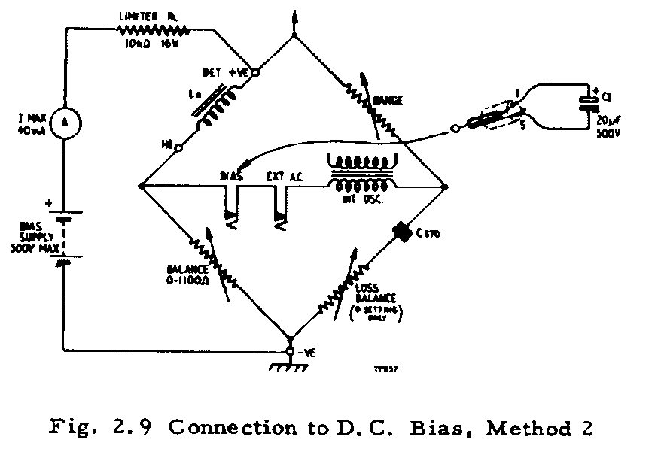

- Il metodo illustrato in Fig. 2.9 permette il passaggio di una corrente fino a 40 mA per la polarizzazione del componente in prova, su qualsiasi gamma.

L'inserimento di un condensatore di isolamento, C_{i}, in serie con la sorgente A.C. garantisce che tutta la corrente di polarizzazione scorra attraverso il componente in prova. La corrente di polarizzazione scorre anche attraverso la resistenza Balance in modo che la variazione del suo valore, durante il bilanciamento, vari la corrente. Un elevato valore della resistenza di limitazione, R_{L}, inserita in serie con l'alimentazione, mantiene queste variazioni al minimo; questa dovrebbe essere montata vicino al terminale DET+VE per evitare di raccogliere interferenze. Il vattaggio della resistenza di Balance limita la massima corrente di polarizzazione consentita su tutta le gamme a 40 mA.

Poiché il rivelatore non è selettivo in frequenza, è molto importante mantenere al minimo le frequenze parassite introdotte nel ponte in modo che l'indicazione di bilanciamento non sia mascherata. L'alimentatore di polarizzazione dovrebbe quindi essere esente da ronzio. Il ponte e i cavi, ad esso collegato dovrebbero essere posizionati per minimizzare l'interferenza. Il livello di ronzio può essere controllato, inserendo nella presa Ext A.C., un jack con circuito aperto; l'indicazione dello strumento dovrebbe essere molto bassa.

ATTENZIONE: Per evitare impulsi transienti di tensioni molto elevati, corto-circuitare Lx prima di spegnere l'alimentazione di polarizzazione.
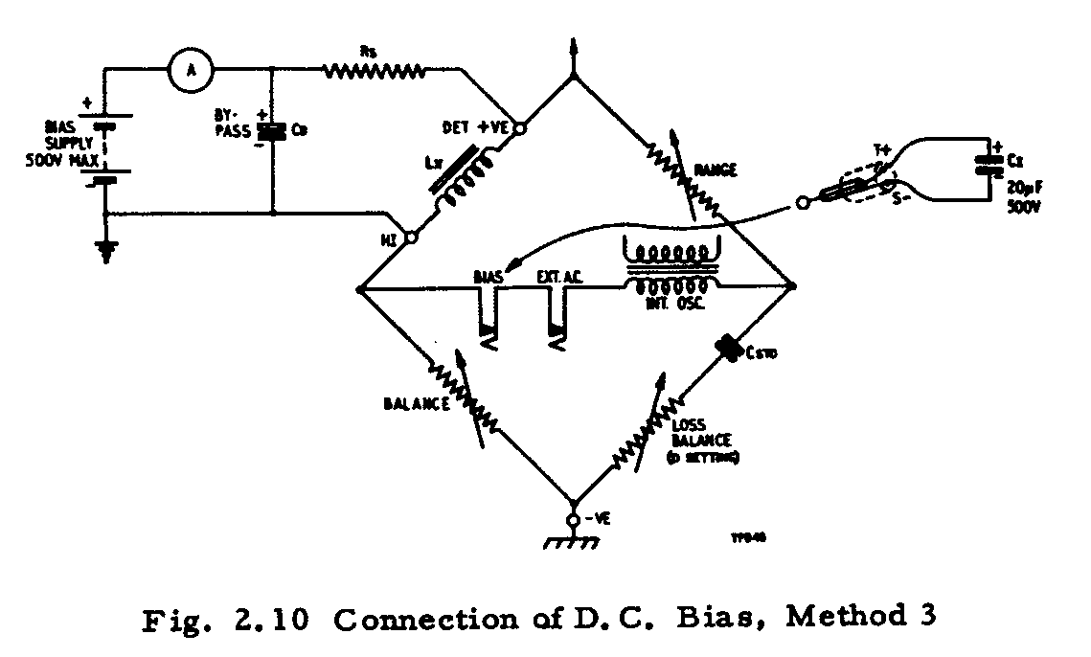

(3) Il metodo illustrato nella Fig. 2.10 consente di far passare sul componente in prova, Lx, qualsiasi valore di corrente fosse necessaria, limitata solo dalla resistenza R_{s}. Poiché l'alimentatore di polarizzazione è collegato in parallelo a L_{x}, la sua resistenza interna apparirà come un aumento del valore di shunt. La resistenza serie, R_{s}, deve quindi essere considerata nel calcolo dello shunt, per consentire che la variazione della resistenza rientri nell'intervallo del controllo Loss Balance, altrimenti potrebbe non essere possibile il bilanciamento del ponte. Il valore di R_{s} dovrebbe essere di almeno 1.000 Ω per 1H del componente di prova. Il condensatore di isolamento, collegato alla presa BIAS, tramite il jack, impedisce alla corrente di polarizzazione di scorrere attraverso i bracci del Ponte. L'alimentatore di polarizzazione, di 500 V massimi, dovrebbe essere esente da ronzio e il condensatore, C_{b}, dovrebbe essere incluso per by-passare qualsiasi interferenza. Dopo l'inserimento di un jack con circuito aperto nella presa EXT A.C., verificare la presenza di interferenze dovute a ronzio o da rumore, l'indicazione dello strumento dovrebbe essere trascurabile.

ATTENZIONE: Per evitare impulsi transienti di tensioni molto elevati, corto-circuitare Lx prima di spegnere l'alimentazione di polarizzazione.

- Il metodo, illustrato in Fig. 2.11, utilizza l'adattatore DC Choke Adaptor TM6113, disponibile come accessorio opzionale. Questo adattatore è progettato per l’utilizzo a 1 KHz e alimentare induttanze nella gamma da 100 mH a 100H, con correnti D.C. fino a 200 mA,. Esso impiega due circuiti accordati per isolare il ponte dalla sorgente DC. Questi forniscono un'elevata impedenza al segnale A.C. e sono in grado di sopportare la corrente di polarizzazione senza modificare la loro sintonizzazione. La procedura operativa completa è indicata nel manuale separato fornito con l'adattatore. Si veda anche la nota alla fine della Sezione 3.3
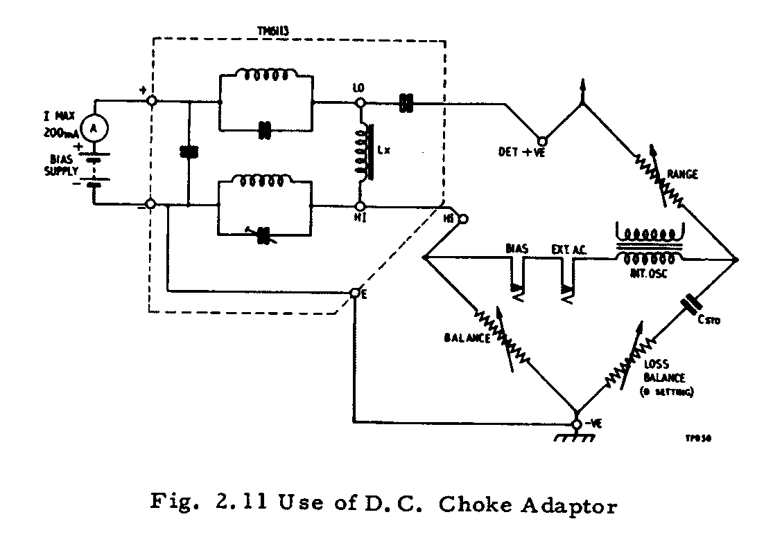

2.6 MISURE DI RESISTENZE.

La resistenza può essere misurata dall'oscillatore interno a 1 KHz, con un generatore esterno a frequenze da 20 Hz a 20 KHz, in D.C. con la batteria interna o con un alimentatore D.C. esterno.
La Figura. 2.12 mostra la configurazione base del ponte per misure con A.C. (a) e D.C. (b). Per le misure di resistenza il braccio Loss Balance è sostituito da una resistenza di100 Ω e per misure D.C. lo strumento viene utilizzato solo come rivelatore.

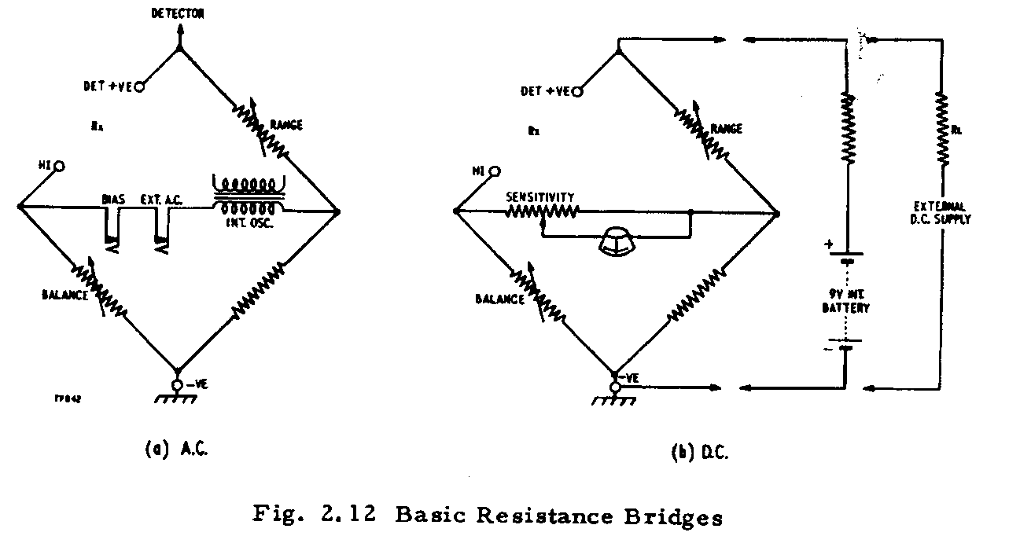
2.6.1 UTILIZZO DEL GENERATORE INTERNO A 1KHz PER LE MISURE

Per misure di resistenze commerciali ordinarie ad impasto è conveniente un generatore a 1 KHz. Le resistenze a filo, induttive, devono essere misurate ad una frequenza inferiore o in D.C.

- Collegare il componente ai terminali di prova, mantenendo i cavi più corti possibile, specialmente per valori superiori a 100KΩ
- Selezionare la gamma di fondo scala con il Range Multiplier su R, adeguata al valore atteso della resistenza
- Impostare il controllo di Sensitivity per avere una indicazione minima dello strumento
- Bilanciare il ponte con il controllo principale Balance, aumentare la sensibilità con il controllo Sensibility per portare l’indicazione dello strumento sopra lo zero proseguire il bilanciamento fino a quando Sensibility è ruotato tutto in senso orario.

Il valore resistivo del componente in prova si ottiene moltiplicando l'impostazione del controllo Balance per il fondo scala del Range Multiplier, come descritto nella sezione 2.1

2.6.2 UTILIZZO DI UNA SORGENTE A.C. ESTERNA PER LE MISURE

Resistenze di valore elevato di oltre 1MΩ possono essere misurate con migliore precisione e discriminazione alle basse frequenze, ad esempio da 20 a 100 Hz, in quanto l'effetto della capacità parassita è molto ridotta; comunque per aumentare la sensibilità possono essere utilizzate tensioni superiori.
Può essere misurata anche la resistenza di meccanismi delicati DC, come ad esempio le bobine degli strumenti, ad una frequenza di 20 Hz per evitare il sovraccarico meccanico.

La procedura di misura è simile a quella descritta nella sezione 2.6.1 e i dettagli dei collegamenti sono indicati nella sezione 2.7

Correzione della fase

Quando è necessario effettuare misure di resistenza alle alte frequenze audio, probabilmente
sarà necessario fornire un certo grado di correzione della fase per le perdite dovute a capacità parassite di shunt o di induttanza in serie
La prova della necessità della correzione di fase è data dalla impossibilità di ottenere un'indicazione di equilibrio dello strumento con la massima sensibilità e nitida a zero.

Una eccessiva capacità di shunt, C_{s}, sul componente in prova, R_{x}, può essere eliminata collegando un condensatore variabile, C_{v}, tra i terminali Hi e -VE (telaio).

Ad esempio, quando R_{x} = 10 MΩ, C_{s} = 1 pF e R_{s} = 1.000 Ω, C_{v} dovrebbero essere 10,000 pF

Se il componente di prova, R_{x}, ha eccessiva induttanza serie, L_{s}, un condensatore variabile C_{v}, collegato tra la punta del connettore jack Ext a.c. ed il terminale -VE (chassis) può essere utilizzato per annullare L_{s}..

Il valore C_{v} può essere determinato dalla relazione:

C_{v} = L_{s}/(100*R_{x})

RESISTENZA INCREMENTALE

Misure su componenti resistivi non lineari, come termistori, riscaldatori sensibili, diodi, ecc. possono essere effettuate utilizzando una polarizzazione D.C.
La misurazione di base è realizzata con l’oscillatore interno A.C. a 1KHz, o con una sorgente esterna. La D.C. è applicata tramite un connettore jack inserito nella presa Bias; con il positivo sulla punta, e il negativo sul manicotto esterno. Una resistenza limitatrice deve essere inclusa in serie all'alimentazione di polarizzazione, il suo valore come mostrato nella tabella 2, dipende dal valore della tensione utilizzata. Un condensatore di by-pass di almeno 1 µF deve essere incluso attraverso il connettore jack per fornire un percorso al segnale in A.C.
La corrente di polarizzazione è regolata per portare il componente di prova nel punto di lavoro desiderato; se necessario è possibile ridurre l'ampiezza della A.C. fino ad ottenere un buon equilibrio.

Tabella 2
Alimentatore Bias | 40 V max | 35 V | 30 V | 25 V | 20 V | 15 V | 10 V | 5 V | 2 V
Limite | 1 KΩ | 750 Ω | 500 Ω | 300 Ω | 200 Ω | 120 Ω | 40 Ω | 22Ω | 10 Ω

NOTA:
L’uscita dall'oscillatore interno è limitata a circa 170 mV o 70 mA per gamme fino a 100 KΩ fondo scala, e a 1,5V nella gamma da 1 a 10 MΩ.

2.6.3 UTILIZZO DELLA BATTERIA INTERNA PER LE MISURE

La batteria DC interna è limitata a 9 V e 60 mA. Questa consente una discriminazione sufficiente per misurare valori di resistenza compresi tra 1,2 Ω e 50 kΩ.

Una maggiore sensibilità per i valori al di fuori di questo intervallo può essere ottenuta utilizzando l’oscillatore interno 1 KHz, o una fonte esterna in A.C. o in D.C..
- Posizionare il ponte con il commutatore su OFF e controllare che lo strumento indichi lo zero meccanico, collegare il componente da provare ai terminali.
- Con il commutatore Range Multiplier selezionare la gamma del fondo scala, adeguata al valore atteso della resistenza. Predisporre il commutatore Function su R int d.c.
- Impostare il controllo della sensibilità Sensitivity per ottenere una minima indicazione dell’indice. Se l’indicazione rimane a zero il valore sconosciuto è superiore all'impostazione del ponte e viceversa.
- Bilanciare il ponte con il controllo principale Balance, se necessario, aumentando la sensibilità con il controllo Sensitivity ruotato completamente in senso orario, fino ad ottenere l’equilibrio finale con lo strumento a zero.

Il valore Ohmmico del componente in prova si ottiene moltiplicando l'impostazione del controllo Balance per la gamma del Range Multiplier fondo scala, come descritto nella 2.1.

2.6.4 UTILIZZO DI UNA SORGENTE D.C. ESTERNA PER LE MISURE
Utilizzando una sorgente DC esterna di tensione superiore alla batteria interna di 9 V, può essere ottenuta una maggiore discriminazione sulle gamme superiori a 10 KΩ.
Tuttavia, utilizzando una sorgente DC esterna negli intervalli inferiori, non verrà acquisito nessun vantaggio, tranne che per valori molto bassi come descritto più avanti..

RESISTENZA ELEVATA
La Figura. 2.13 mostra il metodo di applicazione di una D.C. esterna per misure di resistenze elevate.

1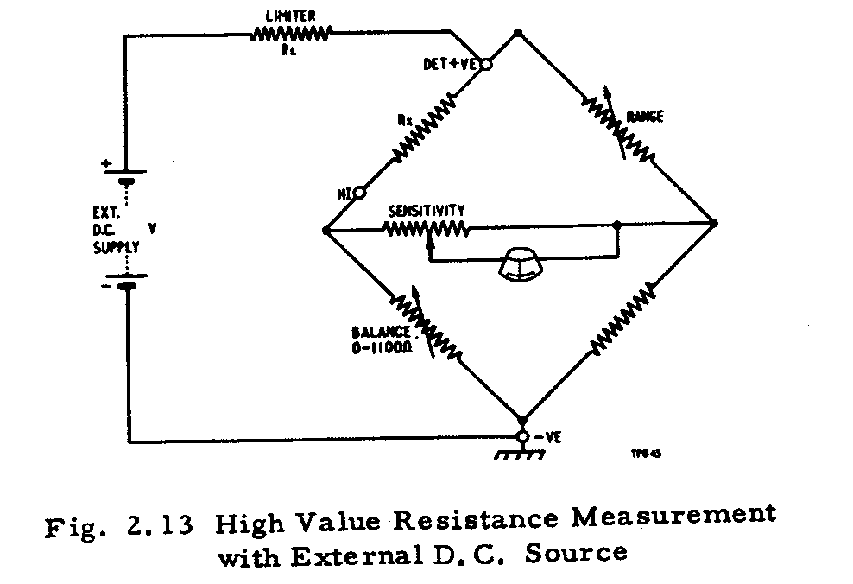

Il lato positivo della alimentazione deve essere collegato al terminale DET+VE e il negativo al terminale -VE (chassis).
La resistenza limitatrice RL deve essere inserita per proteggere le resistenze del ponte su da un valore eccessivo di tensione ammissibile per qualsiasi gamma.

Tabella 3
Range | 10 KΩ | 100 KΩ | 1 MΩ | 10 MΩ
Vmax | 22 V | 70 V | 220 V | 500V
RL min | 366 Ω | 2,2 KΩ | 25 KΩ | 50 K

La procedura per la misura è simile a quella descritta nel paragrafo 2.6.3. Si deve prestare attenzione quando si utilizza l’alta tensione.
Spegnere sempre l'alimentazione esterna prima di modificare la posizione del selettore funzioni FUNCTION.

RESISTENZA BASSA
Un miglioramento può essere raggiunto utilizzando il metodo illustrato in Fig. 2.14. realizzando la discriminazione in due gamme.
Predisporre il selettore di R~ e collegare un batteria da 4,5 V tramite un jack nella presa Ext A.C.
Una resistenza di limitazione 22 Ω deve essere inserita in serie alla batteria per proteggere le resistenza del ponte.
Collegare un galvanometro sensibile, tra l terminali DTE+VE e -VE (telaio), per sostituisce il contatore interno che ha solo una indicazione 150-0-150 µA.
La resistenza residua del ponte, Ro, può essere controllata bilanciando il ponte con il terminale di prova cortocircuitato.

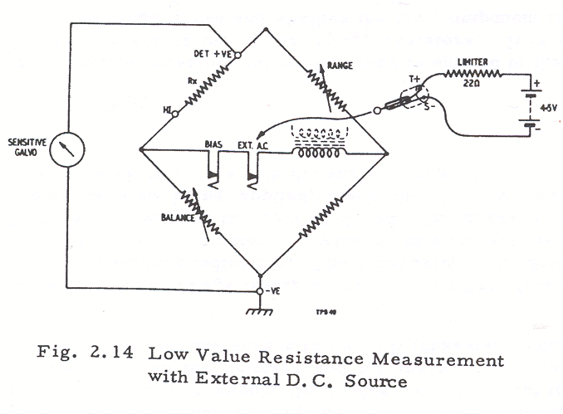
2.7 COLLEGAMENTO DI UNA SORGENTE ESTERNA A.C.

Il ponte deve essere collegato ad un generatore esterno A.C. a frequenza compresa tra 20 Hz e 20 KHz. La sorgente esterna deve essere collegata al ponte tramite un connettore jack inserito nel connettore Ext a.c.; dove l'inserimento del jack toglie l’alimentazione all'oscillatore interno,

Possibilmente la sorgente A.F. deve essere collegata tramite un trasformatore di isolamento, come ad esempio il modello MARCONI tipo TM 7120, disponibile come accessorio opzionale. L'utilizzo di un trasformatore progettato appositamente allo scopo, elimina la possibilità di un errato bilanciamento dovuto all’accoppiamento capacitivo, durante la misura di basse impedenze ad alta frequenza.
La disposizione dei collegamenti con trasformatore TM 7120 è mostrato in fig. 2.15.
Il filo di terra del generatore A.F. deve essere collegato al morsetto INPUT e al terminale di terra del TM 7120, questi terminali devono quindi essere collegati al terminale -VE (telaio) del ponte.

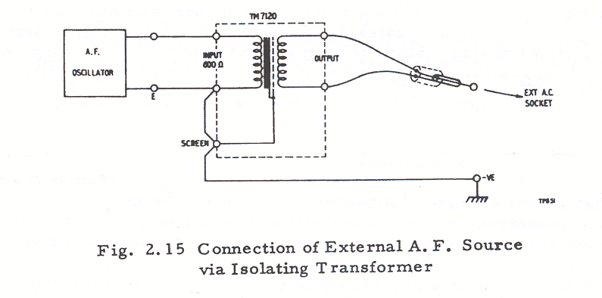

Il trasformatore TM 7120 è stato progettato per fornire un’impedenza di ingresso di 600 Ω verso l’oscillatore A.F., ma può essere predisposto anche per altre impedenze a condizione di limitare la potenza del segnale A.F. di ingresso a ½ W. Il carico sul secondario può variare da 2,5 Ω, sulle gamme più basse del ponte, a circa 1 KΩ sulle gamme più alte a seconda della funzione selezionata e dell'impostazione del Balance e Balance Loss.

Se non è disponibile un trasformatore di isolamento TM 7120, la migliore alternativa è quella di utilizzare un oscillatore audio a batteria isolato da terra.

Il contenitore e la terra di uscita dell’oscillatore devono essere collegati al manicotto del connettore jack, e l'oscillatore deve essere distanziato di circa 25 cm dal ponte.
Se l’oscillatore è disponibile solo con l’alimentazione di rete AC procedere come sopra, posizionando il ponte lontano da qualsiasi metallo con messa a terra, e evitare di toccare il suo contenitore durante la misura per non sovrapporre ronzio e rumore al componente in prova.
Per misure a bassa frequenza, ad esempio 50 Hz, può essere utilizzato un normale trasformatore per fornire l’alimentazione al ponte, ma è meglio avere il secondario schermato dal primario e con la capacità dell’avvolgimento inferiore a 100 pF.
Lo schermo deve essere collegato al terminale -VE (chassis) del ponte.

Durante la prima fase di rivelazione, quando si utilizza un livello alto di tensione, il sovraccarico può mascherare l’indicazione di bilanciamento. La sensibilità del rivelatore può essere controllata in queste circostanze tramite un resistore variabile, per esempio 10KΩ, collegato tra i terminali DET+ VE e -VE (telaio).
Se viene anche applicata anche la polarizzazione esterna, occorre bloccare la componente D.C. collegando un condensatore di circa 4 µF in serie con il resistore variabile.

MASSIMA TENSIONE A.C.
La tensione massima ammissibile che può essere applicato al ponte dipende dai resistori del ponte e dalla conseguentemente corrente.
Questa dipendente dalla gamma utilizzata e se il componente in prova è C, L o R.
Una f.e.m. di massima sicurezza per tutte le gamme è di 35V r.m.s. a circuito aperto con un generatore a 600 Ω. Questo limita la potenza massima del ponte e del componente in prova a ½ W. Questa tensione è sufficiente per tutte le normali misure, la forza elettromotrice dall'oscillatore interno è di 170 mV, sulle 6 gamme di impedenza basse e 1,5 V per le 2 impedenze alte.

A.C. ATTRAVERSO INDUTTORI.
Con i limiti massimi di tensione riportati nel paragrafo precedente è possibile avere da 3 a 4 V a 1KH negli induttori in prova sulle 3 gamme alte (valori da 1 a 110 H).
Con induttori di valore inferiori e frequenze più basse la tensione ammessa nell’induttore è proporzionalmente inferiore.
La tensione effettiva attraverso l'induttore in prova può essere misurata tra i terminali HI e -VE (telaio) con un voltmetro ad alta impedenza a valvole.

La tabella 4 fornisce approssimativamente il limite della tensione massima di ingresso a ½ W per una vasta gamma di induttori. E’ evidente che la massima tensione A.C. ottenibile negli induttori a basse frequenze può essere a volte inferiore di quella necessaria

Tabella 4
Lx | 100 Hz | 1 KHz | 10 KHz
0,3 H, 3 H, 30 H | 0,5 V | 5 V | 25 V
0,6 H, 6 H, 60 H, | 1 V | 10 V | 25 V
1 H, 10 H, 100 H | 1,5 V | 12 V | 25 V

2.8 Loss Balance , Q o D

Il controllo Loss Balance consente di compensare le perdite resistive dell’impedenza in prova in modo da bilanciare le perdite e consentire una più accurata misura della reattanza del componente in prova.

Quando si misurano i condensatori con questo ponte il controllo Loss Balance è normalmente impostato su D, il quale fornisce il risultato in termini di perdite di capacità in serie, C_{s} , e resistenza serie, R_{s}. Il fattore di perdita è calcolato da :

D = 2πfC_{s}R_{s}.

Quando il controllo Loss Balance è posizionato su Q i valori in termini di perdite parallelo di C_{p} e di R_{p}, vengono calcolati da:

Q = 2πfC_{p}R_{p}

C_{s}/C_{p} = (1+Q²) / Q² = 1 + D² dato che D = 1 / Q

Si vedrà che per valori di Q superiore a 10 (D = 0,1) Cs = Cp entro 1%.
La misura sugli induttori, a causa delle loro perdite principali, dipende molto dall'impostazione del Loss Balance.

bobine con nucleo in aria:
Le normali bobine con nucleo in aria sono misurate in termini di induttanza serie, L_{s}, e resistenza in serie, R_{s}, con il controllo Loss Balance impostato su Q., dove:

Q = (2πfL_{s}) / R_{s}

bobine con nucleo in ferrite:
Le bobine ad alto Q, come le bobine di filtro con nucleo in ferrite, vengono misurate in termini di valori paralleli L_{p} e R_{p}, nella gamma Dx,01 , questo è equivalente ad una gamma di Q da 10 a ∞, e per valori di Q superiori a 10, L_{p} = L_{s}, entro 1%.

bobine con nucleo in lamierino:
Nelle induttanze con nucleo con lamierini in ferro, la perdita predominante, grazie al tipo di nucleo, assumere la forma di resistenza in parallelo ed è misurata con la gamma D x1, dove:

D = (2πfLp) / R_{p} e L_{p} / L_{s} = 1 + D²

Q e D con A.F. esterno:
Le gamme Q e D sono proporzionali alla frequenza in modo che a frequenze inferiori a 1 KHz la gamma Q può essere insufficiente, e se necessario, il ricorso alla gamma Dx1 deve essere effettuata con una conversione serie/parallelo come sopra indicato.
La corretta regolazione del bilanciamento delle perdite è più critico quando si utilizza D alle alte frequenze Q alle basse frequenze.
3 SINTESI DEL CIRCUITO

3.1 CIRCUITI DEL PONTE

I circuiti utilizzati nel ponte TF 2700 sono sostanzialmente quelli utilizzati in altri ponti di impedenza universale Marconi. Il circuito Wheastone è utilizzato per la misura di resistenza mentre le induttanza e le capacità sono misurate rispetto ad un condensatore standard di un braccio del ponte con rapporto R-C. Il circuito di misura AC è visualizzato funzionalmente nella Fig. 3.1

Con riferimento allo schema elettrico riportato alla fine del manuale, C₄ è un condensatore standard per i potenziometri di bilanciamento Loss Balance, R_{C4} e R_{V5} collegati in serie o in parallelo al condensatore, in funzione di come è stato l'impostato il D-Q
Per le misure di resistenza questo braccio del Loss Balance, è sostituito dalla resistenza R₁₂,. di 100 Ω.

Le resistenze del Range Multiplier, associate con il commutatore SB, sono due resistenze a filo, R₁₃ e R₁₄ e sei resistenze a film metallico ad alta stabilità da R₁₅ a R₂₀.
La rete di bilanciamento principale Balance, comprende un commutatore a 11 passi , SC, ed un controllo intermedio potenziometrico a variazione continua R_{V1}.
Questo sistema dà una buona discriminazione della lettura e maggiore libertà nella regolazione del bilanciamento senza dipendere dalla la grossolanità della pista del potenziometro.

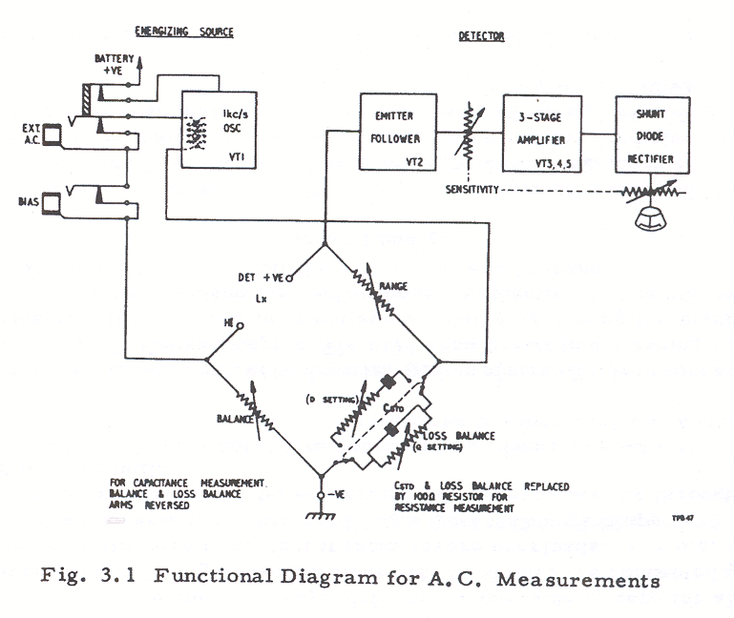
La resistenza del braccio di bilanciamento, da R₇ a R₁₀ hanno una tolleranza vicino alla tolleranza delle resistenze a filo e sono inserite in serie, in sequenza, per dare 11 valori crescenti di 100 Ω .
La sequenza di commutazione è 0, 100, 200, 300, 300+100, 300+200, 600, 600+100, 600+200, 600+300, 600+300+100.

3.2 FONTI DI ENERGIA DEL PONTE.

Un singolo transistor, VT₁, è utilizzato per l'oscillatore interno a 1 KHz in un circuito con collettore sintonizzato. Il circuito sintonizzato comprende il condensatore C₁ ed il primario di T₁, con una uscita di feedback applicato alla base del transistor tramite il condensatore C₂.
L'uscita per le 6 gamme di basse impedenza viene prelevato da una presa intermedia del secondario del trasformatore, per fornire la forza elettromotrice di circa 170 mV, mentre le due gamme superiori utilizzano la massima uscita di 1,5V.

Quando è inserito un connettore jack nella presa Ext a.c., viene scollegata la batteria dall’alimentazione dell’oscillatore, e la carica residua del condensatore C₃ è cortocircuitata a massa tramite R₄. Un segnale a.f. esterno collegato, tramite questo jack, alimenta il ponte tramite il secondario del trasformatore T₁.

Una batteria interna da 9V viene utilizzata per alimentare il ponte per misure di resistenza nella posizione del commutatore SA su R int d.c., Per migliorare la discriminazione, quando il commutatore SA è impostato sulla posizione R ext d.c., può essere collegata una fonte di energia esterna sui terminali DET+VE e -VE (telaio.

3.3 RILEVATORE
Il rilevatore è stato realizzato non selettivo per consentire ad una fonte esterna A.F. di eccitare il ponte, essendo la sua risposta in frequenza sensibilmente piatta da 20 Hz a 20 KHz.
Il condensatore di ingresso C₅, attenua le frequenze più basse per evitare che sovratensioni danneggino i transistori.

Uno stadio di ingresso ad emettiter follower fornisce l'elevata resistenza di ingresso necessaria per mantenere la sensibilità delle gamme ad alta impedenza, per minimizzare il rumore VT₂ è un transistor di silicio. L'uscita dell’emettitore, tramite un potenziometro logaritmo, pilota un amplificatore a tre stadi. Questo fa parte del controllo Sensitivity che si compone di due potenziometri a comando unico.

RV₃ è un controllo di guadagno per l'amplificatore e RV₂ è lo shunt per lo strumento in modo che sia un controllo di sensibilità operativa durante la misura di resistenze in D.C. .
L'amplificatore comprende VT₃, VT₄ e VT₅, tutti polarizzati allo stesso modo, dalla D.C. di feedback dei propri collettori. L'ultimo stadio ha un resistore di emettitore variabile RV₆ per consentire di regolare la sensibilità globale da preselezionare
L’uscita dell’amplificatore è shuntato da un diodo rettificatore MR₁ che alimenta lo strumento, in modo che l’indice dello strumento, per tutte le misure A.C., indichi sempre da un lato dello zero. Due diodi al germanio MR₂ e MR₃ sono collegati incrociati tra di loro e in parallelo allo strumento per proteggerlo da un eventuale sovraccarico elevato. Per le misure di resistenza in DC, l'uscita sbilanciata dal ponte viene applicata direttamente allo strumento in modo che l’indice possa deviare da entrambi i lati dello zero, passando a zero nella condizione di equilibrio.

NOTE:
Dato che il rivelatore non è selettivo, la sovrapposizione di campi parassiti negli accessori come la D.C. nel Choke Adaptor tipo, TM 6113, può causare una permanente lettura sullo strumento.
Se questo problema non è superabile spostando il ponte o l'adattatore in un'altra posizione, può essere utilizzato un rivelatore esterno un oscilloscopio come dispositivo selettivo, in modo che il bilanciamento a zero possa essere facilmente trovato.
4 NOTE SULLA MANUTENZIONE

4.1 SOSTITUZIONE DELLA BATTERIA.

Se un controllo della batteria, come descritto nella sezione 2.2, dimostra che la sostituzione è necessario procedere come segue:

- Rimuovere la piastra sagomata montata all'interno della fessura nel pannello posteriore del contenitore svitando le due viti di fissaggio 2BA.

- Rimuovere il connettore a scatto della batteria.

- Togliere la vecchia batteria e sostituirla con una nuova.

- Premete i connettori a scatto. Quando si utilizza una batteria standard da 9V simile, EverReady tipo PP9 o Exide Tio DT9, i connettori possono essere montati solo con la corretta polarità.
Tuttavia, se dovesse essere utilizzata una batteria non standard i collegamenti devono avere la stessa polarità dell'originale

- Ripristinare la piastra, assicurandosi che i cavi della batteria non siano di intralcio.

4.2 SOSTITUZIONE DEI COMPONENTI DEL CIRCUITO

Se si osservano le precauzioni e i limiti descritti nella Sezione 2 lo strumento non dovrebbe richiedere alcuna manutenzione oltre alla sostituzione occasionale della batteria.
Tuttavia, nel caso di gravi danni, lo strumento deve essere restituito al nostro Service Department o al più vicino Ufficio di Zona. (Per l'indirizzo, vedere la copertina posteriore).

L’utilizzo di componenti ad alta stabilità, ha comportato la quasi completa eliminazione della tolleranza dei componenti.
Un transistor o un altro componente potrebbe danneggiarsi da una sovratensione di un alimentatore esterno o dalla sostituzione di un componente guasto, allora possono essere necessari uno o più aggiustamenti forniti in questa sezione.

4.2.1 ACCESSO ALL’INTERNO
Il contenitore principale del ponte può essere rimosso dopo aver svitato le viti a testa Phillips in posizione centrale che trattengono il pannello posteriore al contenitore.
4.2.2 REGOLAZIONE DEL RIVELATORE DI SENSIBILITA’

La sensibilità del rivelatore può essere regolata mediante il resistore variabile RV₆, collocato nella parte inferiore del circuito stampato di destra.
Il cursore di RV₆ è stato cementato con la lacca vinilica; questo deve essere pertanto ammorbidito con un solvente adatto, come l’acetone, prima di ruotarlo.
La sensibilità ottimale del rivelatore è ottenuta quando un segnale in ingresso di circa 100 µV alla frequenza di 1 KHz consente l’indicazione del fondo scala dello strumento quando il controllo Sensitivity è completamente ruotato in senso orario.
Applicare un segnale di 100 µV tra i terminali DET+VE e -VE (telaio) con il commutatore Function impostato su C o L.
Inserire un connettore jack con circuito aperto, nella presa Ext a.c. per togliere alimentazione all’oscillatore interno; controllare anche che la batteria interna da 9 V non richieda la sostituzione.

4.2.3 FREQUENZA DELL’OSCILLATORE

la frequenza dell'oscillatore può essere regolata cambiando il valore di C₁, questo è il più grande condensatore montato tra le strisce di montaggio “a saldare” in alto a sinistra dello strumento.

4.2.4 GAMMA DELLA RESISTENZA R13

R₁₃ è un anello di resistenze a filo saldato tra due fermagli di contatto del commutatore SB Range Multiplier .
Se la fine di questo filo si interrompe sarà necessario ripristinarne la lunghezza per ottenere il valore corretto quando viene risaldato nella sua sede.

Per questa regolazione impostare il ponte per misurare 1Ω A.C. e collegare una resistenza di 1 Ω +/-0,5% sui terminali di prova.
Regolare R₁₃ per l’equilibrio del ponte entro l'1%. Il filo deve essere lasciato in forma di una forcina per minimizzare l'induttanza.
